嵌入式系统
课程作业

班 级： 计非211
专 业： 计算机科学与技术非师范
学 号： 202131990522
姓 名： 嵇纹垲

计算机科学与技术学院
2023– 2024第2学期

作业二
日期： 4.21 作业分：

- P65.1
// r0 = a, r1 = b
cmp r0, r1
ble else_if
add r0, r0, #1
b end_if
else_if:
add r1, r1, #1
end_if:

- P65.2
mov R1, #0x10 // 将立即数0x10存储在R1中
mov R0, R1 //将R1的内容复制到R0
movs R3, R1, LSL #2 //将R1中的值逻辑左移两位也就是乘4装到R3中
mov PC, LR //LR是链接寄存器，PC是程序计数器，也就是说让程序回到LR所在的地方继续执行，相当于一次跳转

- 请简述 S5PV210 处理器 GPIO 端口操作步骤？
答：
- 确定所使用的GPIO端口的功能，如作为输入/输出引脚使用时，是否需要设置上拉/下拉电阻；作为其他功能使用时，对应S5PV210处理器的芯片手册进行设置
- 确定GPIO端口的输入/输出方向，通过端口设置寄存器完成端口的输入/输出功能或其他功能设置
- 对数据寄存器操作。如果设置为输入引脚，读取数据寄存器对应位值，实现引脚状态的读取，如果设置为输出引脚，通过写数据寄存器对应位值实现引脚状态的设置

- 什么是寻址方式？请写出 ARM 指令系统 6 种以上寻址方式？
答：寻址方式是指处理器根据指令中给出的地址信息，找出操作数所存放的物理地址，实现对操作数的访问。
寻址方式
- 立即寻址
- 寄存器寻址
- 寄存器间接寻址
- 寄存器移位寻址
- 编址寻址
- 多寄存器寻址

- 假设 R0 的内容为 0x8000，寄存器 R1、R2 的内容分别为 0x01 与 0x10，存储器内容为 0。连续执行下述指令后，说明每条指令执行后 PC 如何让变化？存储器以及寄存器内容怎么变化？
STMIB R0!,{R1,R2}
LDMIA R0!,{R1,R2}
答：
执行STMIB R0!,{R1,R2}后
存储器中0x8004地址存放0x01， 0x8008地址存放0x10，寄存器R0内容为0x8008，R1，R2不变，PC = PC + 4
执行LDMIA R0!,{R1,R2}后
存储器中内容不变，R1存储0x8008地址所存放的数据即0x10， R2存储0x800c地址所存放的数据即0，R0的内容为0x8010，PC = PC + 4

- 写出下述内存变量 x,y,z 的地址。
begin equ 0x20000
map begin
x field 4
y filed 8
z filed 16

答：变量x：位于开始地址0x20000处，长度为4个字节，因此地址范围为0x20000到0x20003。
变量y：位于开始地址0x20004处，长度为8个字节，因此地址范围为0x20004到0x2000B。
变量z：位于开始地址0x2000C处，长度为16个字节，因此地址范围为0x2000C到0x2001B。

- 写出执行以下计算的指令序列，其中 X,Y,Z,R,W 均为32位无符号数，两数乘积不超过 32 位数范围。
（1）Z <- W - (X+6) - (R+9)
ldr r0, =X
ldr r1, =R
ldr r2, = W
add r0, r0, #6
add r1, r1, #9
add r0, r0, r1
sub r2, r2, r0
str r2, =Z
（2）Z <- (W*X)/16
ldr r0, =W
ldr r1, =X
mul r0, r0, r1
udiv r0, r0, #16
str r0, =Z

- 有一字符串“Hello World!\n”，编写汇编语言程序，将其所有的小写字母转 换为大写字母，并输出。
答：
Hello.s
.section .data
s:
.ascii "Hello World\12\0"

.section .text
.globl main
main:
ldr r0, =s
bl to_upper
ldr r0, =s
bl printf
mov r7, #1
mov r0, #0
svc #0

to_upper:
mov r1, #0
loop:
ldrb r2, [r0, r1]
cmp r2, #0
beq end_loop
cmp r2, #'a'
blt next_char
cmp r2, #'z'
bgt next_char
sub r2, r2, #'a' - 'A'
strb r2, [r0, r1]
next_char:
add r1, r1, #1
b loop
end_loop:
bx lr
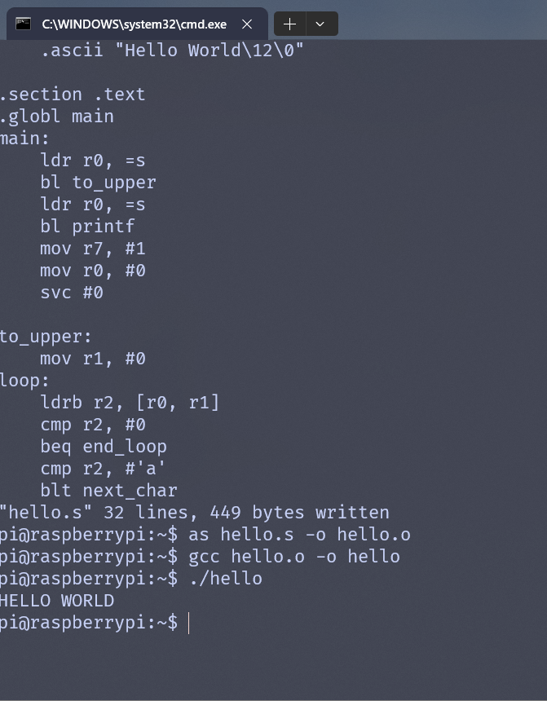

- 先使用 ARM 汇编语言指令编写一个实现排序功能的程序段，再编写一个调 用该程序段实现数组排序的 C 语言程序，输出排序前和排序后数组元素。
答：
bubbleSort.s
.section .text
.globl bubbleSort

bubbleSort:
mov r2, r0 // store address of array

outerLoop:
mov r0, r2
mov r3, r1 // 麓store length
sub r3, r3, #1
mov r4, #0 // swap flag

innerLoop:
ldr r5, [r0, #0]
ldr r6, [r0, #4]
cmp r5, r6
ble noSwap

str r5, [r0, #4]
str r6, [r0, #0]
mov r4, #1

noSwap:
add r0, r0, #4
sub r3, r3, #1
cmp r3, #0
bne innerLoop

cmp r4, #0
bne outerLoop

bx lr

bubbleSort.c
#include <stdio.h>

extern void bubbleSort(int *a, int len);

int a[] = {3, 2, 1, 6, 4, 5, 7, 9, 8, 0}, len = 10;

int main() {
printf("length of array is %d\n", len);
printf("array before sort is: ");
for (int i = 0; i < len; ++i)
printf("%d ", a[i]);
puts("");
bubbleSort(a, len);
printf("array after sort is: ");
for (int i = 0; i < len; ++i)
printf("%d ", a[i]);
puts("");
return 0;
}
